Республиканский конкурс «Лучший педагог по обучению основам безопасного поведения на дорогах»

Методическая разработка

Игра-квест «Шагающий автобус»

Номинация: «Лучший руководитель отряда
юных инспекторов движения»

Целевая аудитория:
учащиеся начальных классов

Автор-составитель:
Гибадуллина Лилия Расимовна,
учитель начальных классов
МБОУ «СОШ №7 г. Азнакаево»,
педагог дополнительного образования,
МБОДО «ЦДТ» г.Азнакаево РТ

Азнакаево 2023

Управлением образования Азнакаевскаевского муниципального района разработан муниципальный проект единых социальных акций по профилактике детского дорожно-транспортного травматизма и пропаганде правил дорожного движения среди учащихся Азнакаевского муниципального района «Знать правила движения – большое достижение» во исполнение указания ГУОБДД МВД России и Министерства просвещения Российской Федерации в рамках реализации мероприятий подпрограммы «Повышение безопасности дорожного движения в Республике Татарстан на 2014-2025 годы» государственной программы «Обеспечение общественного порядка и противодействие преступности на 2014-2025 годы», регионального проекта «Безопасность дорожного движения в Республике Татарстан на 2019–2024 годы» в рамках реализации национального проекта «Безопасные и качественные автомобильные дороги», на основании Концепции развития в РТ юидовского движения с целью профилактики дорожно-транспортного происшествий с участием детей, повышения безопасности дорожного движения у образовательных организаций
Выбор темы;
Целевая аудитория: учащиеся младших классов. В одной команде допускается 10-15 детей. Если количество детей будет много, то можно разделить на 2, 3 команды, тогда реквизиты готовятся на каждую команду.
Цели:
- формирование осознанной необходимости соблюдения Правил дорожного движения при безопасном передвижении на школьном автобусе или на любом транспорте;
- формирование сознательного отношения к соблюдению правил дорожного движения;
- воспитание законопослушных участников дорожного движения.
Задачи:
- закрепить знания о правилах дорожного движения;
- составить памятку для учащихся – пассажиров автобуса;
- воспитывать дисциплинированность учащихся в школьном автобусе,
на дорогах села и города;
-способствовать созданию положительного эмоционального настроя,
- развивать умение работать в команде, передвигаться по маршруту, на улицах города, соблюдая правила движения;
Личностное УУД:
- доброжелательное отношение к людям через командные и подвижные игры.
Познавательные УУД:
- анализируют изучаемые объекты с выделением существенных и несущественных признаков.
Регулятивные УУД:
- принимают и сохраняют учебную задачу, в том числе практические.
Коммуникативные УУД:
- во время игры учитывают реакцию партнёра на игру;
- следят за действиями других участников в процессе групповой или игровой деятельности;
- формулируют собственное мнение и позицию.
Педагогические технологии, методы, приемы, используемые для достижения планируемых результатов: квест на свежем воздухе. Квест представляет собой активную игру, в которой команда, используя свои знания, интеллект, смекалку, должна выполнить все задания и преодолеть дистанцию за определенное время. Игра включает в себя последовательность точек и заданий, объединенных общим сценарием. Выполнив задание, команда получает направление на следующую точку или задание, и так до финиша.
Ресурсы, необходимые для подготовки и проведения игры-квеста:
Приглашенные гости:начальник отделения профилактики ГБУ БДД, инспектор ГИБДД, родители, педагоги.
Сделать из картона сделанный своими руками «школьный автобус», задания, карточки, дорожные знаки, костюмы ЮИД, музыка, красный, желтый, зеленый круги из картона, маршрутный лист ( Приложение1), пустой шаблон Памятки пассажира школьного автобуса из бумаги А1 или А2, на карточках правила пассажира школьного автобуса для приклеивания, маркеры, памятка.
Рекомендации по использованию методической разработки в практике работы педагогического работника, популяризирующего БДД:
1. использовать разработку (целиком) на классных часах в начальных классах,
2. отдельно по кейсам на уроках окружающего мира в 1 2, 3, 4 классах.
Ход мероприятия:
На уличной школьной площадке собираются участники квеста, организаторы, педагоги.
Звучит музыка.

Ведущий 1: Добрый день, ребята! Сегодня вы станете агентами дорожной безопасности и мы с вами совершим путешествие по улицам нашего города. Но, для того, чтобы прогулка была безопасная, что мы должны знать и строго соблюдать?
Дети: Правила дорожного движения!!!
Ведущий 2: Правильно! Молодцы! На нашем пути будут остановки с заданиями. А в путешествие мы отправимся не пешком, а на нашем.... , если отгадаете загадку, то поймете на чем:
Что за чудо – этот дом,
Окна светятся кругом.
Носит обувь из резины,
А питается бензином?
Дети: Автобус!
Ведущий 3: Перед тем как отправиться в путь, давайте сделаем зарядку «Веселый светофор!» Итак, Сейчас будет звучать музыка, во время которой вы должны танцевать на месте. Как только музыка остановится я покажу вам один из цветов светофора. Внимание! Если я покажу красный круг – значит вам нужно тихо стоять на своем месте, если зеленый – топаем на месте, если желтый – прыгаем на месте. Запомнили? Давайте порепетируем: музыка, стоп, красный круг, музыка, стоп, зеленый круг, музыка, стоп, желтый круг. Молодцы!!!! С вами можно отправиться на любое путешествие.
Проводится зарядка «Веселый светофор».
Ведущий 4: Молодцы! Настроение подняли , бодрость духа прибавили, а это,значит, пора отправляться в путь дорогу. Ребята, наша задача - на импровизированном школьном автобусе мы должны проехать по определенному маршруту, останавливаясь на остановках, выполняя там задания нужно собрать правила для памятки пассажира школьного автобуса.
Ведущий 5: Да, действительно, в каждой школе есть свой школьный автобус. И каждый день этот автобус привозит и увозит детей из разных сел, деревень в городские школы. Наши наблюдения показали, что не все учащиеся знают как правильно вести себя на автобусе, во время посадки, высадки, остановки автобуса. Поэтому сегодня вы вместе снами на пройдя по маршруту выполните задания и соберете правила. А потом в конце мы эти правила приклеим вот на этом пустом шаблоне Памятки. Изучив эти правила наши ребята станут примерными пассажирами любого транспорта.
Ведущий 6: Вот ваш маршрутный лист ( примерная форма маршрутного листа Приложение 1), по которому вы должны передвигаться и «приехать» обратно на это место. Внимание, все дружно «садимся» на наш автобус. Мы будем сопровождать вас.
Учащиеся с «шагающим автобусом» вместе с юидовцами отправляются в путь.

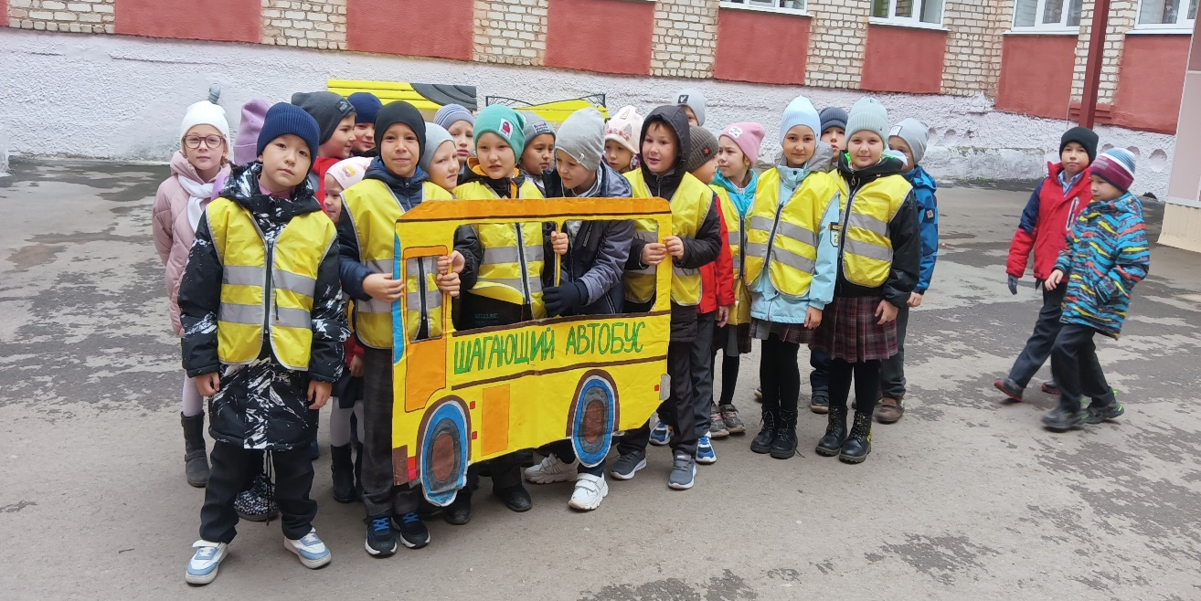

Остановка №1 Игра «Да, нет».
На этой остановке их встречает директор школы.

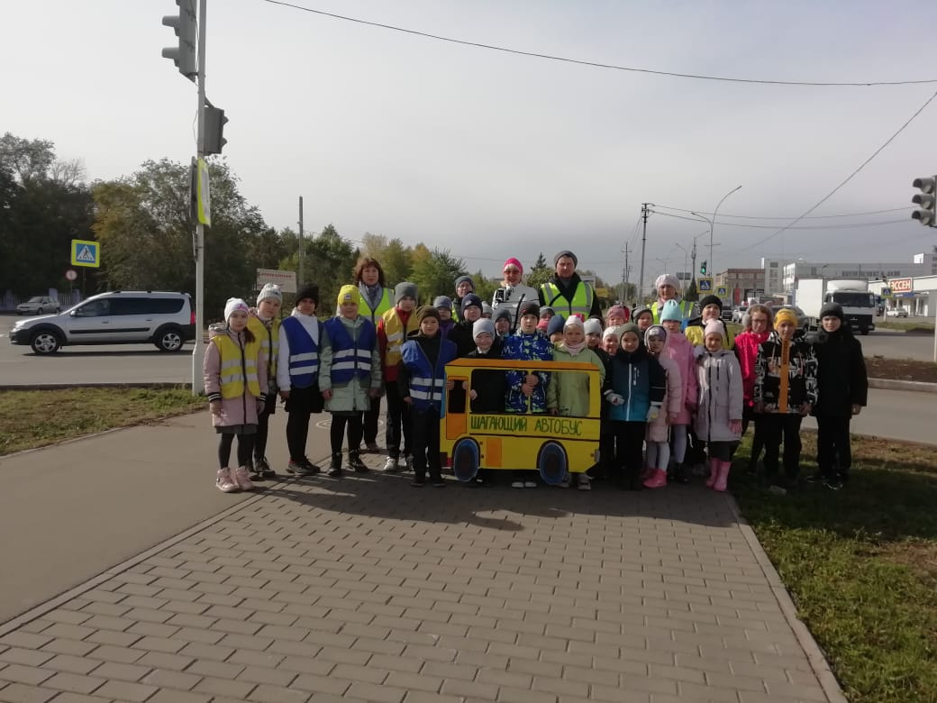
Директор школы: Здравствуйте,ребята. Я –как директор отвечаю за сохранность нашего школьного автобуса и очень переживаю за порядок. Я буду задавать вопросы, а вы внимательно слушайте и хором отвечайте на них«да» или «нет».
Во время поездки на автобусе нужно:
-громко разговаривать;
- петь песни;
-требовать себе место на сиденье;
- вставать на сиденье ногами;
- пристегнуть ремни;
- ставить на сиденье грязные вещи,
- сидеть тихо и смотреть в окно,
- ходить по салону.
Какие вы молодцы!!! Вы очень быстро и дружно отвечали. Вот вам правила для вашей Памятки. Счастливого пути!
Директор школы вручает карточку с правилами:
Пассажиры обязаны:
1. При ожидании автобуса стойте только на посадочных площадках, а при их отсутствии – на тротуаре или обочине, не выходите на проезжую часть, чтобы ждать автобус.
2. Посадка и высадка производится только после полной остановки транспортного средства.
3. Надо дать возможность выйти из автобуса приехавшим пассажирам и лишь, потом входите сами.

Далее ребята передвигаются по маршруту к следующей остановке.

Остановка №2 «Агенты дорожной безопасности»
Здесь ребят встречает начальник отделения профилактики ГБУ БДД
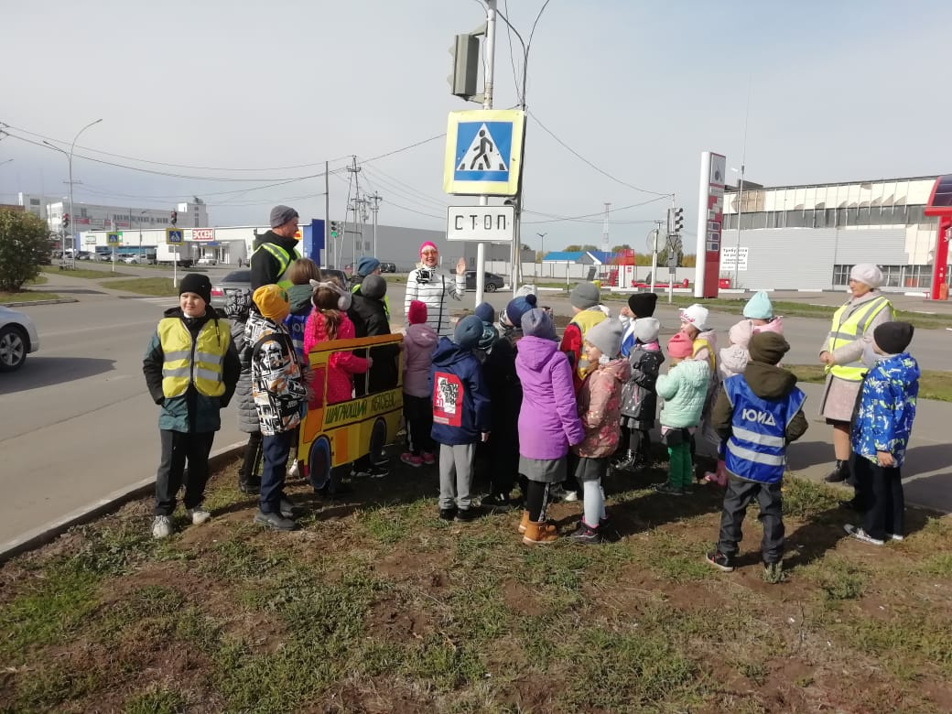

Начальник отделения профилактики ГБУ БДД: Добрый день! Ребята, когда вы едите на автобусе и когда переходите дорогу, ваша безопасность зависит от того, насколько хорошо вы знаете правила перехода дороги, и насколько внимательно и осторожно себя ведете при передвижении на школьном автобусе. Сегодня я предлагаю вам стать агентами дорожной безопасности, чтобы вы могли, во-первых, сами всегда быть в безопасности на дороге, а во-вторых, учить этому своих друзей и близких. Я буду задавать вопросы, отвечаем быстро и точно!
1. Законы дорожного движения. (Правила.)
2. Три глаза – три приказа, красный – самый опасный. (Светофор.)
3. Многоместный наземный вид транспорта для перевозки пассажиров. (Автобус.)
4. Как надо переходить улицу при выходе на остановке из автобуса.( Дождаться отъезда автобуса, потом переходить по пешеходному переходу)
5. Когда ты идёшь пешком – пешеход, а когда ты едешь в автобусе – ты……..(пассажир)
6. Как нужно переходить улицу, если нет светофора? (По пешеходному переходу - посмотри налево, а дойдя до середины – направо)
7. Для чего служат дорожные знаки? (Для безопасности движения)
8. Как вы поступите, если вдруг, выйдя из автобуса, готовясь к переходу через проезжую часть, увидите машину?
Молодцы! Справились с заданием, за это вы получаете правила для вашей Памятки. Счастливого пути!
Начальник отделения профилактики вручает карточку с правилами:
4. При посадке обходи автобус спереди.
5. При поездке на транспортном средстве пристегните ремни безопасности.
6. Заранее предупредить водителя об остановке.

Остановка №3 «Дорожный знак»
Здесь ребят встречает инспектор ГИБДД
Инспектор ГИБДД: Здравия желаю! Инспектор ГИБДД (ФИО) приветствует вас.
Тихо ехать нас обяжет,
Поворот вблизи покажет
И напомнит, что и как
Вам в пути… (ребята отвечают: Дорожный знак)
Итак, мое задание: япоказываю дорожные знаки, а вы называете их и говорите где устанавливается данный дорожный знак.
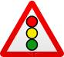«Светофорное регулирование»
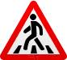«Пешеходный переход»
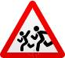«Дети»
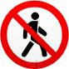«Движение пешеходов запрещено»
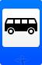«Место остановки автобуса и (или) троллейбуса»
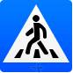«Пешеходный переход»
Отлично! Молодцы, ребята. Получите фрагмент Памятки пассажира школьного автобуса. До свидания!
7. После высадки из автобуса надо подождать, когда автобус уедет.
8. Соблюдать чистоту и порядок в салоне автобуса.

Остановка №4 « Родительская забота »
Здесь ребят встречает родители ( папа имама)
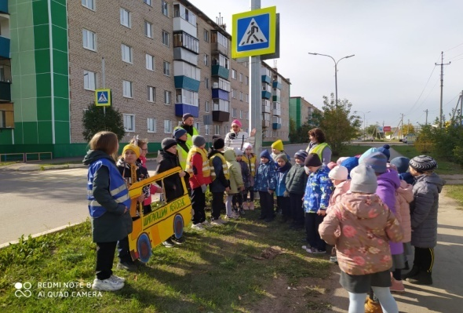
Родители: Всем привет. Мы –как родители очень переживаем за безопасность на дороге своих детей. Поэтому мы хотим, чтобы наших детей обучали в школе педагоги правилам дорожного движения, чтобы наши дети сами соблюдали правила дорожного движения, и чтобы мы – родители были примерами для наших детей по соблюдению правил дорожного движения. Мы знаем, что вы, ребята, выполняете очень важное и нужное задание. Это выпуск Памятки пассажира школьного автобуса для всех ребят нашей школы. Поэтому мы решили вам помочь. Мы даем вам не хватающие правила, но, к сожалению, там некоторые слова исчезли. Вам самим нужно будет дописать недостающие слова, возьмите маркеры. Вот они:

Пассажирам запрещается:
1. ............................. водителя от управления транспортным средством во время ...............................;
2. .................... двери транспортного средства во время его движения;
3. ................................. руку из окна;
4. Не.................................. с места и не .......................... в автобусе, когда он едет;
5. Не ..............................., не толкайтесь при посадке.
6. ......................................... мусор в салоне автобуса или из окна.

Родители: Отлично поработали! Молодцы! Все правила для Памятки собраны. Ребята, чтобы сохранить своё здоровье и жизнь, вы должны строго соблюдать правила дорожного движения!Теперь вы смело можете возвращаться в школу! Удачи вам! До свидания!
Ребята вместе с юидовцами и педагогами возвращаются в школу.
На уличной школьной площадке их встречают все учащиеся младших классов, педагоги, директор школы, инспектор ГИБДД, начальник отделения профилактики ГБУ БДД, юидовцы.
Ведущий 1: Встречаем наших агентов дорожной безопасности!!!! Вы просто молодцы ребята, справились с заданиями и принесли правила для нашей Памятки пассажира школьного автобуса. Вот она Памятка! Она совсем пустая. И прямо сейчас ребята, вы сами приклеите свои карточки с правилами на эту Памятку.
Ребята выполняют задание.
В это время юидовцы проводят зарядку со зрителями
«Веселый светофор» под веселую музыку.
Ведущий 2. Задание выполнено! Ура! Теперь у нас в школе есть Памятка пассажира школьного автобуса, которую установим на самое видное место в школе, в фойе 1 этажа. И каждый день каждый ученик увидет эту памятку и сразу вспомнит правила поведения на школьном автобусе.
Ведущий 3. Эту памятку мы сейчас торжественно вручаем нашему директору школы.
Слова благодарности директора школы.
Директор школы предоставляет слово инспектору ГИБДД,
начальнику отделения профилактики ГБУ БДД.
Начальник отделения профилактики вместе с юидовцами раздает каждому школьнику буклет – Памятку пассажира транспортного средства и светоотражающий элемент, а агентам дорожной безопасности за выполнение задания вручает Памятки, светоотражающие элементы и призы памятные.
В конце юидовцы проводят флешмоб.
Ведущие: Отлично поработали! Всем спасибо! Запомните: соблюдайте правила движения. До свидания!

Методический советы: заранее определяется участники квеста (сколько учащихся и из каких классов: 1,2,3,4), ведущие из отряда ЮИД, помощники ведущих, ответственные за реквизиты, за фото и видеосъемку, составляется сценарий, разрабатывается маршрутный лист для команды, подготавливаются реквизиты, определяются место проведения игры, приглашаются гости, распределяются роли, изготавливается из большого картона «школьный автобус». В роли ведущих выступают члены отряда ЮИД, с ними проводится репетиция, из бумаги А1 или А2 изготовить пустой шаблон Памятки пассажира школьного автобуса, куда ребята будут приклеивать карточки –правила пассажиров.
Оборудование. Вывеска- знак «Правила дорожного движения», эмблемы с изображением автобуса, 3 флажка цвета светофора, иллюстрации с изображением транспорта и дорожных знаков, ноутбук, экран, проектор для составления памятки «Правила для пассажиров автобуса», отпечатанные правила для дневника по количеству учеников, стрелки с названиями станций.

Литература:
1. Л.А. Обухова, Н.А.Лемяскина, О.Е. Жиренко. 135 уроков здоровья, или Школа докторов природы. 1-4 классы. - Москва: «ВАКО»: 2013. .
2. С.А. Шинкарчук. Правила безопасности дома и на улице. – СПб.; Издательский Дом «Литера», 2008 - (Серия «Начальная школа»). 3.http://go.mail.ru/search_images?fr=xtn&q&frm=web#urlhash=5763699490938925036

Приложение 1
Шаблон маршрутного листа, оформляется на свое усмотрение
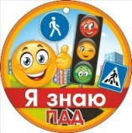
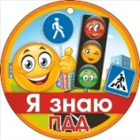
МАРШРУТНЫЙ ЛИСТ
Агента дорожной безопасности
Остановка №2 находится в парке Ишкаева на детской игровой площадке

Остановка №1 находится слева от школы в 50 м.

Остановка №4 находится напротив ТЦ «Восток»
Остановка №3 находится в парке Ишкаева на дискотечной площадке

5. Пора вернуться в школу!!!!

Приложение2
Памятка для учащихся – пассажиров в автобусе.
Пассажиры обязаны:
1. При ожидании автобуса стойте только на посадочных площадках, а при их отсутствии – на тротуаре или обочине, не выходите на проезжую часть, чтобы ждать автобус.
2. Посадка и высадка производится только после полной остановки транспортного средства.
3. Надо дать возможность выйти из автобуса приехавшим пассажирам и лишь, потом входите сами.
4. При посадке обходи автобус спереди.
5. При поездке на транспортном средстве пристегните ремни безопасности.
6. Заранее предупредить водителя об остановке.
7. После высадки из автобуса надо подождать, когда автобус уедет.
8. Соблюдать чистоту и порядок в салоне автобуса.
Пассажирам запрещается:
1. Отвлекать водителя от управления транспортным средством во время его движения;
2. Открывать двери транспортного средства во время его движения;
3. Не высовывай руку из окна;
4. Не вставай с места и не передвигайся в автобусе, когда он едет;
5. Не спешите, не толкайтесь при посадке.
6. Выкидывать мусор в салоне автобуса или из окна.

